Результаты исследования малогабаритной энергосберегающей
зерноплющилки для фермерского хозяйства
Е.Г. Рылякин

В Пензенской области только в личных подсобных хозяйствах (ЛПХ) для потребления животным и птице ежегодно скармливается 250…300 тыс. тонн зерна, в основном в виде дробленого зерна, муки и цельного зерна. По сравнению с дробленым зерном плющеного зерна надо на 10% меньше за счет лучшей перевариваемости и усвояемости животными [1].
Так уже более 10 лет поступают финские аграрии. По словам Аймо Карте, основателя и владельца фирмы «Аймо картен Конепая», являющейся мировым лидером по технологиям и машинам для плющения зерна, при этом коровы больше дают молока, свиньи и бройлеры быстрее набирают вес [2].
В хозяйствах, где молочное стадо кормят плющеным зерном, отличается увеличение удоев на 10…15%, а у свиней отмечается увеличение прироста на 8,5…14,3%. Такой корм лучше, чем дробленка, усваивается животными, в нем больше питательных веществ, он не пылит, следовательно, благотворительно влияет на здоровье и людей, и животных. Как показали исследования, при плющении происходят преобразования крахмальных зерен в декстрины, мальтозу и сахарозу. Содержание сахаров возрастает в 2…3 раза в сравнении с дробленым зерном [3].
Получение однородных питательных смесей, применяемых, при производстве комбикормов является основной целью процесса смешивания сыпучих материалов. Взаиморасположение частиц компонентов в перемешиваемой смеси будет более всего удовлетворять физико-механическим требованиям, предъявляемым к данному виду кормов, чем более однородными будут частицы зерновой массы, являющиеся основой приготовления комбикормов [4].
С этой целью нами была разработана и испытана малогабаритная энергосберегающая зерноплющилка для фермерского хозяйства [5].
В условиях эксплуатации в миниплющилке в полости между плющильным вальцом и внутренней поверхностью обечайки скапливается зерновая масса, образуя клин, который препятствует запуску в работу плющилки. В конструкции серийно выпускаемых миниплющилок зерна не предусмотрен механизм, облегчающий запуск их в работу [6 - 8]. В конструкции миниплющилки [5] дополнительно на шпильке устанавливается жестко закрепленный эксцентрик с рычагом, предназначенный для подъема платформы с установленным на ней валом плющильного вальца, тем самым, увеличивая зазор между вальцом и внутренней поверхностью обечайки.
Исследования по оценке легкости пуска миниплющилки в работу осуществлялись путем подсчета количества успешно выполненных запусков миниплющилки из 10 попыток без применения эксцентрикового устройства и с его использованием.
При наличии в зерновом ворохе твердых включений возможна поломка деталей плющилки из-за попадания этих включений в зазор между плющильным вальцом и внутренней поверхностью обечайки. В конструкции миниплющилки предусмотрено демпфирующее устройство, позволяющее увеличивать зазор для пропуска твердых включений, встречающихся в потоке зерновой смеси.
Внутри обечайки 18 (рис. 1) консольно установлен валец 15, который вращается на валу 19 в подшипниках. Другим концом вал 19 закреплен на платформе 14, которая одним концом шарнирно закреплена на раме 1, а другим концом опирается на пружину 7, одетую на шпильку 9, шарнирно закрепленную на раме 1 и проходящую через имеющееся в платформе 14 отверстие. Жесткость пружины 7 может изменяться регулировочной гайкой 6, за счет ее перемещения по резьбе шпильки 9.
Исследования проводились путем добавления в объем зернового вороха равный 10 кг твердых включений различного размера (5…12 мм) и пропускания данных навесок зерновой смеси с твердыми включениями через миниплющилку. Исследования проводились на зерне пшеницы. Плющилка запускалась, в бункер засыпалась зерновая смесь и открывалась заслонка, пропуская поток зерна с включениями к плющильной паре. Надежность пропуска твердых включений контролировалась визуально по отсутствию заклинивания установки [9].
Рис. 1 Схема миниплющилки зерна

Производительность миниплющилки зерна, по техническим условиям [10], составляет 250±5 кг/ч. Для выявления изменения производительности миниплющилки при плющении различных видов зерна были проведены исследования на производительность. Плющение проводили на зерне пшеницы и ячменя. Плющилка запускалась, в бункер засыпалось зерно и открывалась заслонка, пропуская поток зерна к плющильной паре. Непрерывная работа плющилки осуществлялась в течение часа, после чего плющенное зерно взвешивалось.
Толщина плющения зерна миниплющилкой регулируется гайкой 8 (рис. 1), которая установлена на шпильке 9 под платформой 14. Возможная величина зазора, устанавливаемого между плющильным вальцом и внутренней поверхностью обечайки, и напрямую влияющая на толщину конечного продукта, может изменяться от 0,6…2,0 мм.
Через плющилку пропускалась контрольная навеска зерна при различных величинах зазора в вальцовой паре. Затем произвольно их конечного продукта отбиралось по 50 зерен и проводились измерения их толщины. Полученная статистическая информация обрабатывалась для выявления среднего значения величины плющенного зерна при различных установленных зазорах в миниплющилке.
В результате проведенных экспериментов выявили, что без применения эксцентрика запуск миниплющилки в работу при условии зернового клина в зазоре внутренней поверхности обечайки и плющильного вальца затруднен. В шести случаях из десяти миниплющилку заклинивало при запуске плющильной пары (рис. 2).
После включения эксцентрикового устройства пуск миниплющилки был успешным во всех случаях.
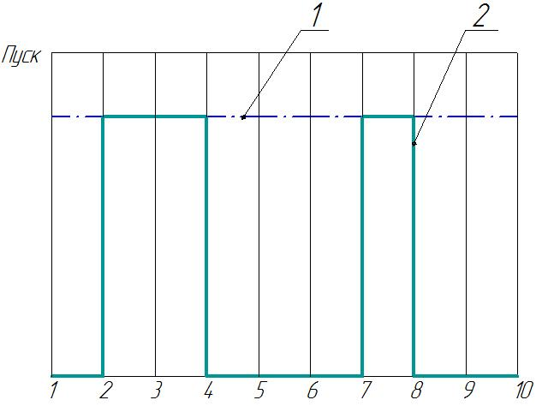
Рис. 2 График циклов пуска миниплющилки:
1 – цикл пуска миниплющилки с использованием эксцентрикового устройства; 2 – цикл пуска миниплющилки без использования эксцентрикового устройства

Исследования на пропуск твердых включений в зерновой массе миниплющилкой выявили, что устройство пропуска твердых включений в полной мере выполняет свои функции. Заклинивания и остановки плющилки не было выявлено при пропускании твердых включений величиной от 5 до 12 мм.
Миниплющилка зерна на зерне пшеницы и ячменя показала производительность близкую к номинальному значению по техническим условиям: на зерне пшеницы – 251 кг/ч, а при плющении ячменя – 243 кг зерна (рис. 3).
Рис. 3 Производительность миниплющилки на разных видах зерна:
1 – номинальная производительность по ТУ; 2 – производительность
на пшенице; 3 – производительность на ячмене

Измерив пятьдесят образцов готовой продукции, получили статистический ряд:
Показатели | Интервалы размеров
Показатели | 0,58…0,6 | 0,6…0,62 | 0,62…0,64 | 0,64…0,66 | 0,66…0,68 | 0,68…0,7 | 0,7…0,72
Частота m_{i} | 1 | 6 | 14 | 17 | 7 | 4 | 1
Опытная вероятность Р_{i} | 0,02 | 0,12 | 0,28 | 0,34 | 0,14 | 0,08 | 0,02
Средний размер интервала t_{ср} | 0,58 | 0,6 | 0,62 | 0,64 | 0,66 | 0,68 | 0,7
Накопленная опытная вероятность Р_{ΣРi} | 0,02 | 0,14 | 0,42 | 0,76 | 0,9 | 0,98 | 1
В дальнейших расчетах определили коэффициент вариации и выявили, что теоретический закон распределения может быть как нормальный, так и закон распределения Вейбулла. Для последующих расчетов пользовались нормальным законом распределения (ЗНР).
По вычисленному критерию Стьюдента, с вероятностью 95% можно утверждать, что среднее значение толщины плющенного зерна будет находиться в интервале от 0,63 до 0,64 мм. При этом относительная ошибка расчета толщины плющения не превышает 1,12%.
Построили полигон, гистограмму и кривую ЗНР (рис. 4).
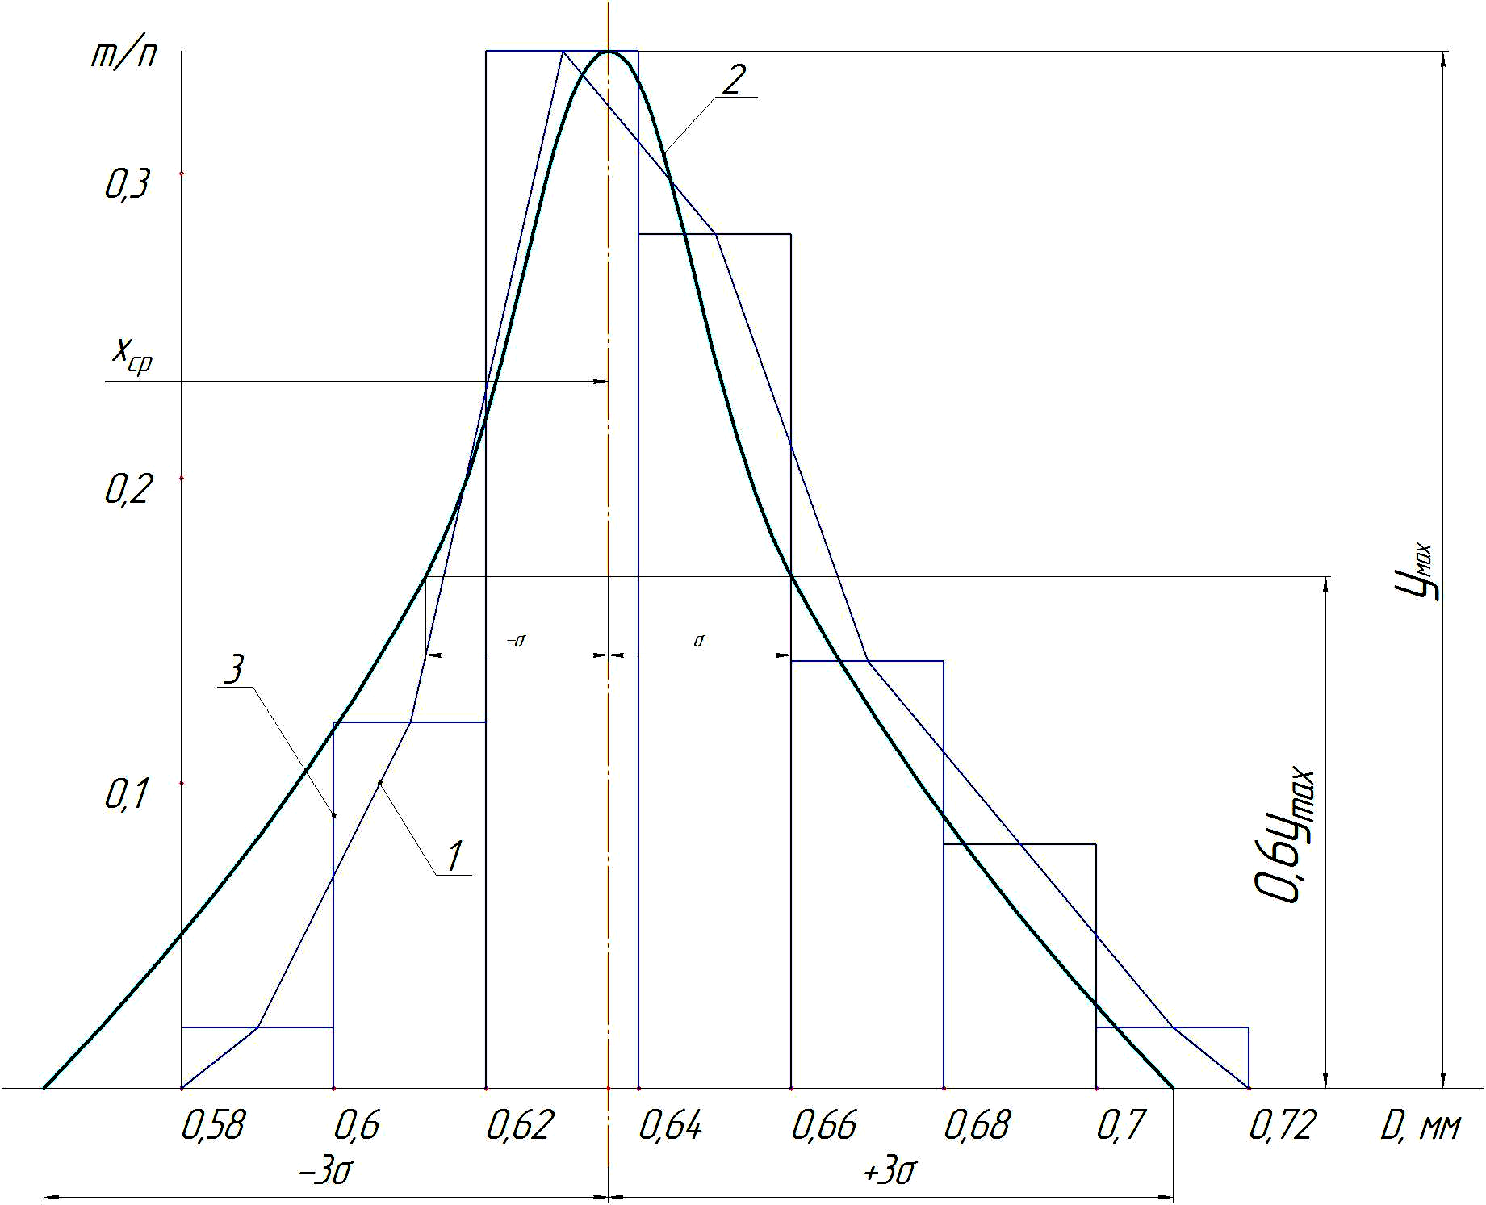
Рис. 4 Полигон, гистограмма и кривая ЗНР
(при установленном зазоре 0,6 мм):
1 – полигон; 2 – кривая ЗНР; 3 – гистограмма

При проведении исследований по определению точности толщины плющения зерна на установленном максимальном зазоре плющильной пары 2,0 мм с вероятностью 95% получили, что среднее значение толщины плющенного зерна будет находиться в интервале от 2,2 до 2,24 мм.
Обобщив полученные опытные данные и для более эффективной эксплуатации плющилки [5] в фермерском хозяйстве можно рекомендовать [9]:
- Запускать плющилку в работу при помощи эксцентрикового механизма.
- Плющить зерно только после его доочистки, размер присутствующих твердых включений в зерновой массе не должен превышать 12 мм.
- Величина зазора между внутренней поверхностью обечайки и плющильным вальцом может находиться в интервале от 0,6…2,0 мм для получения фракций готового продукта близких к величине выставленного зазора.

Литература:
- Рылякин, Е.Г. Миниплющилка для личного подсобного хозяйства [Текст] / ІI Международная науч.-практ. конф. «Наука и инновации – 2009». – Przemysl, Польша: Sp. z o.o. «Nauka I studia», 2009, С.45-48.
- Рылякин Е.Г. Обзор технических средств приготовления плющеного зерна, представленных на российском рынке сельхозтехники [Электронный ресурс] // «Инженерный вестник Дона», 2011, №4. – Режим доступа: http://www.ivdon.ru/magazine/archive/n4y2011/598 (доступ свободный) – Загл. с экрана. – Яз. рус.
- Селезнев А.Д., Савиных В.Н., Хруцкий В.И., Минько Л.Ф. Технология производства комбикормов в хозяйствах на основе влажного плющеного зерна [Электронный ресурс] // Труды международной научно-технической конференции «Энергообеспечение и энергосбережение в сельском хозяйстве», 2008, Т.3. – Режим доступа: http://elibrary.ru/item.asp?id=18154107 (доступ свободный) – Загл. с экрана. – Яз. рус.
- Воронин В.В., Адигамов К.А., Петренко С.С., Сизякин С.А. Критерии и способы оценки качества смешивания сыпучих материалов [Электронный ресурс] // «Инженерный вестник Дона», 2012, №4 (часть 2). – Режим доступа: http://www.ivdon.ru/magazine/archive/n4p2y2012/1400 (доступ свободный) – Загл. с экрана. – Яз. рус.
- Миниплющилка зерна [Текст]: пат. на полезную модель 77560 Рос. Федерация: МКИ⁵ F15B21/04 / П.А. Власов, Е.Г. Рылякин, О.С. Пугачев; заявитель и патентообладатель ФГОУ ВПО «Пензенская государственная сельскохозяйственная академия». –
№ 2008127525/22, заявл. 07.07.2008; опубл. 27.10.2008, Бюл. №30.
- U.S. PATENT DOCUMENTS US 6,347,755 B1, Int. Cl.⁷ B02C 4/42. Roller mill / Rene Hostettler. – Appl. No.: US 09/555,645, PCT Filed: Aug. 19, 1998.
- U.S. PATENT DOCUMENTS US 3,593,929 A, Int. Cl.⁷ B02C 7/10. Eccentric rotary groundwood mill / Frank P. Hughes. – Appl. No.: 742,667, PCT Filed: July 5, 1968.
- Мини-плющилка [Текст]: пат. 2399418 Рос. Федерация: МПК B02B3/04 / П.А. Власов, Е.Г. Рылякин; заявитель и патентообладатель ФГОУ ВПО «Пензенская государственная сельскохозяйственная академия». –
№ 2009113082/13, заявл. 07.04.2009; опубл. 20.09.2010, Бюл. №26.
- Рылякин, Е.Г. Исследование работоспособности малогабаритной энергосберегающей плющилки [Текст] / Е.Г. Рылякин // Материали за 5-а международна научна практична конференция, «Образование и науката на 21 век», 2009. Том 10. Екология. Селско стопанство. Ветеринарна наука. София. «Бял ГРАД-БГ» ООД, − С.48-51.
- Рылякин Е.Г. Развитие современных технических средств в технологии приготовления плющеного зерна [Электронный ресурс] // «Инженерный вестник Дона», 2013, №4. – Режим доступа: http://ivdon.ru/magazine/archive/n4y2013/2027 (доступ свободный) – Загл. с экрана. – Яз. рус.

